《交换与路由技术》网络实验报告
姓名 | 赵自航 | 班级 | 网络工程231 | 学号 | 2023215344 | 实验组号
实验时间 | 2025年10月15日 |  | 指导教师 | 朱学君
实验名称 |  | 以太网链路聚合实验
实验目的
- 掌握使用手动模式配置链路聚合的方法
- 掌握使用静态LACP模式配置链路聚合的方法
- 掌握控制静态LACP模式下控制活动链路的方法
- 掌握静态LACP的部分特性的配置
实验内容（步骤、方法）
- 实验拓扑

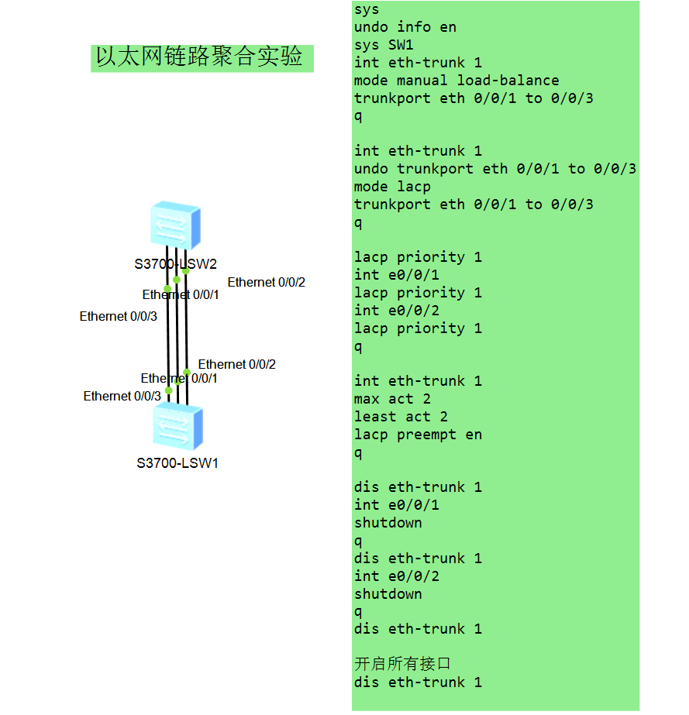

- 实验步骤/流程
- 基础初始化：进入系统视图，关闭信息中心提示，设置设备名 SW1。
- 创建聚合口：进入 Eth-Trunk 1，先按手工聚合（manual）配置负载分担，并把 E0/0/1~E0/0/3 加入为成员口。
- 切换到 LACP：先从 Eth-Trunk 1 删除成员口，再把模式改为 lacp，然后重新把 E0/0/1~E0/0/3 加回去。
- 配置优先级：设置本机 LACP 系统优先级；再分别设置成员接口（如 E0/0/1、E0/0/2）的端口优先级。控制活动链路：在 Eth-Trunk 1 配置最大活动链路数=2、最小活动链路数=2，并开启 LACP 抢占。
- 控制活动链路：在 Eth-Trunk 1 配置最大活动链路数=2、最小活动链路数=2，并开启 LACP 抢占。
- 验证与故障模拟：display eth-trunk 1 查看状态；依次 shutdown E0/0/1、E0/0/2，每次都再次查看聚合状态变化。
- 恢复与复测：开启所有被关闭的接口（undo shutdown），最后再 display eth-trunk 1 确认恢复正常。

- 命令解释
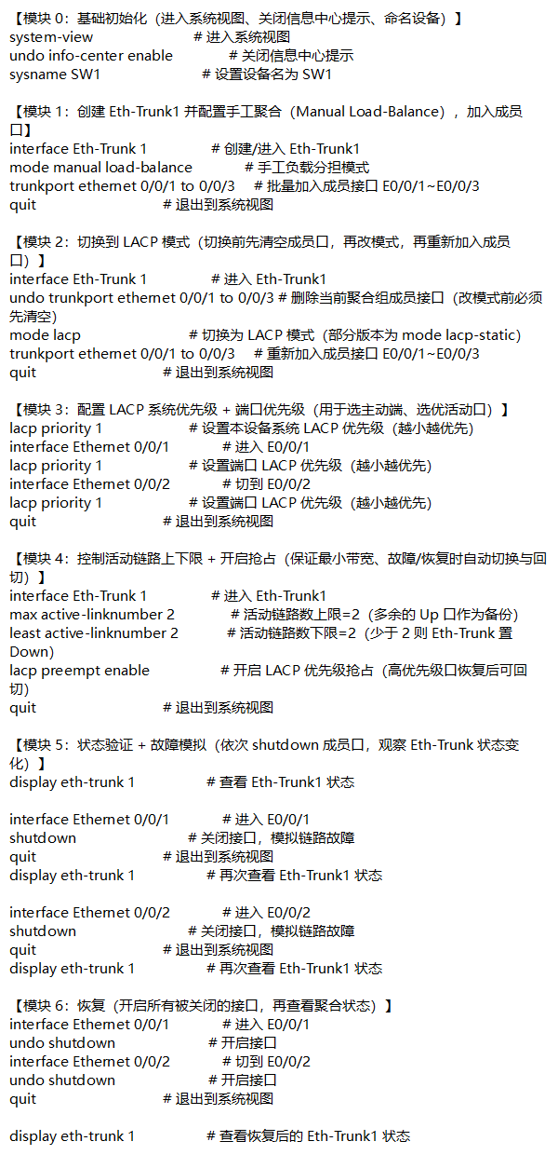

实验总结
本次实验围绕以太网链路聚合的两种典型方式开展，先完成手动模式的 Eth-Trunk 配置，验证多物理链路对外表现为一条逻辑链路并实现带宽叠加与冗余。随后切换到静态 LACP 模式，通过系统/端口优先级与协商机制提升聚合关系的正确性与可维护性。进一步在静态 LACP 下设置最大/最小活动链路数并开启抢占，结合 shutdown 故障模拟观察活动链路与备份链路的切换与回切过程，验证链路数控制策略的有效性。最终对静态 LACP 的关键特性（优先级、活动链路控制、抢占）形成了可复现的配置与验证方法。

指导教师批语及评分

